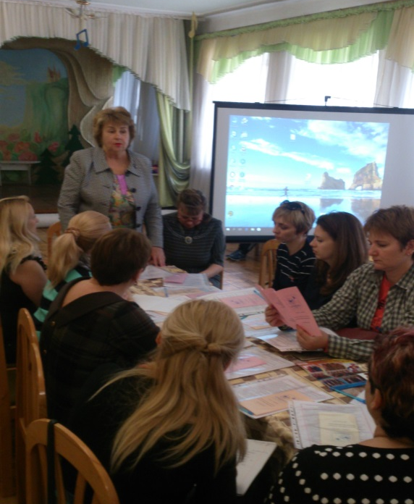
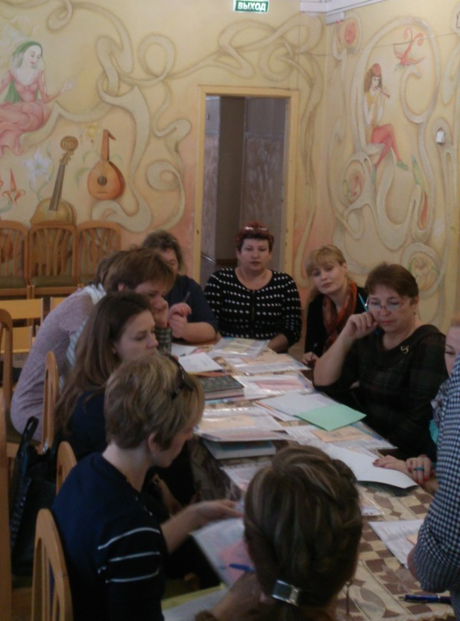

Севастопольский Профсоюз образования 28 марта провёл семинар для впервые избранных председателей профсоюзных комитетов образовательных организаций г.Севастополя на тему: «Основные направления деятельности председателя профсоюзной организации».
Основные вопросы повестки дня семинара:
- О работе Севастопольской городской организации Профсоюза работников народного образования и науки РФ и задачах первичных профсоюзных организаций школ, дошкольных учреждений, организаций дополнительного образования по защите социально-экономических интересов членов Профсоюза;
- Деловая игра «Зачем нужен Профсоюз?»;
- Права и обязанности членов Профсоюза;
- Знакомство с организацией работы профсоюзного комитета ГБОУ г.Севастополя «СОШ № 23 им. Б.А.Кучера», победителя конкурса «Лучшая профсоюзная организаций – 2017г.»;
- Информационная работа в коллективах;
- О материальной ответственности председателя профсоюзной организации;
- О летнем оздоровлении 2018г.

